Распоряжение от 28.02.2024 о назначении ГБУ "Жилищник" временной управляющей организацией в мкд по адресу: г. Москва, ул. Чертановская д. 29 к.2
29.02.2024
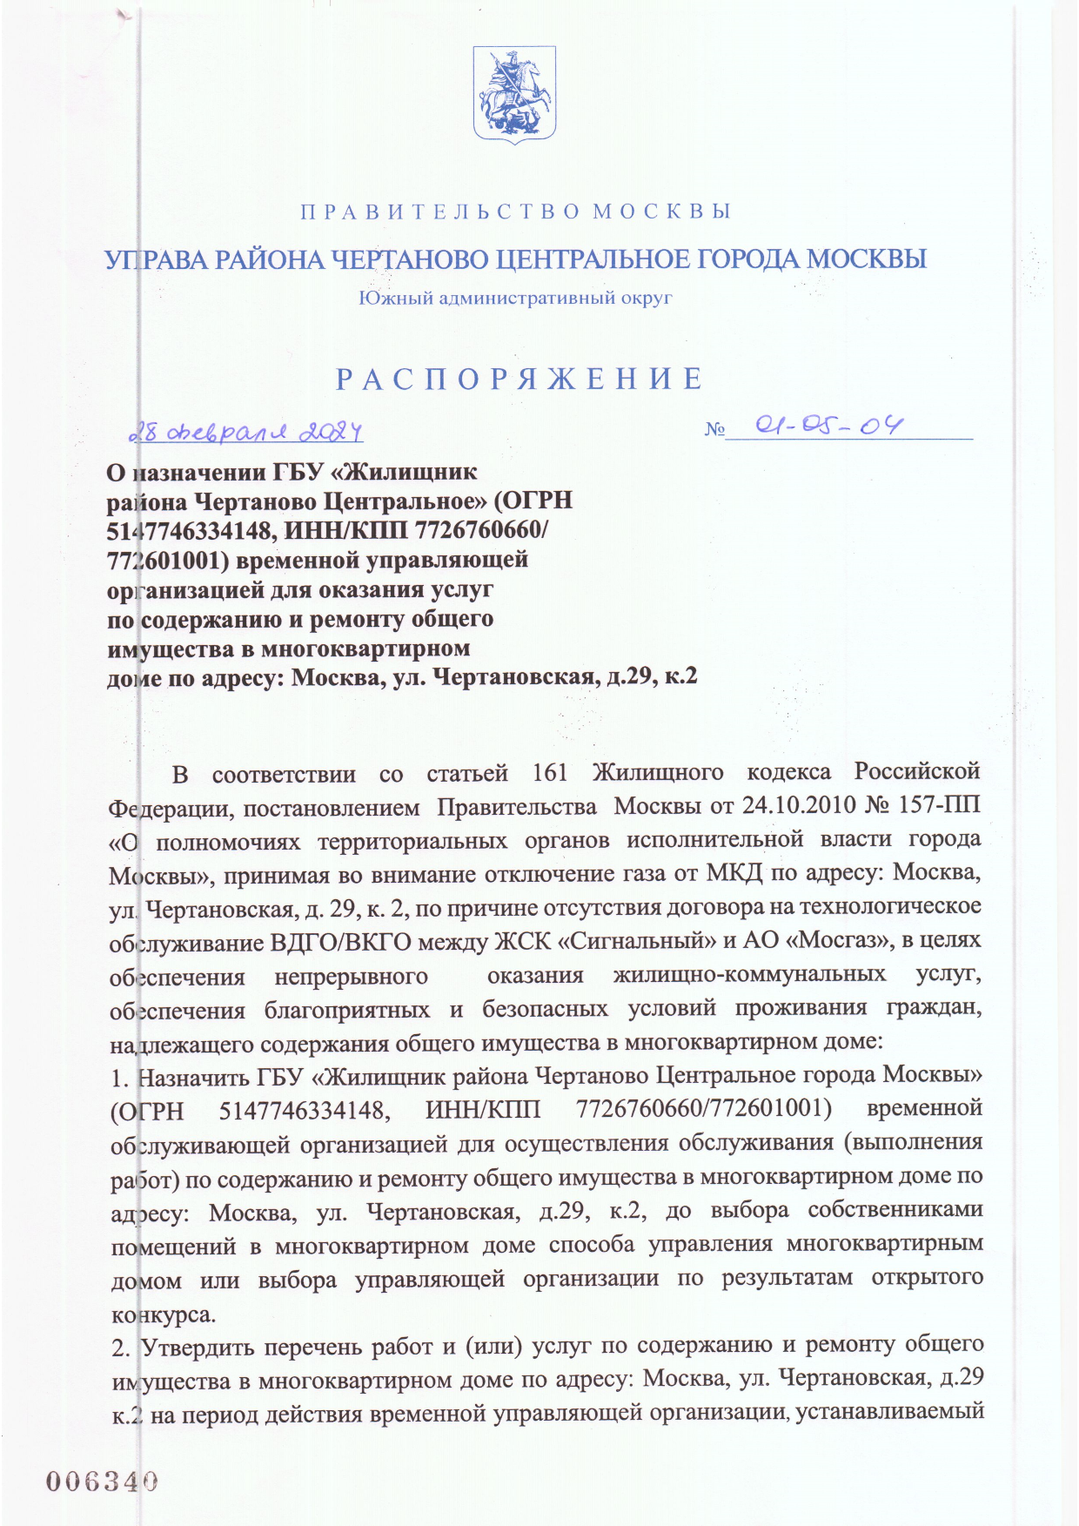

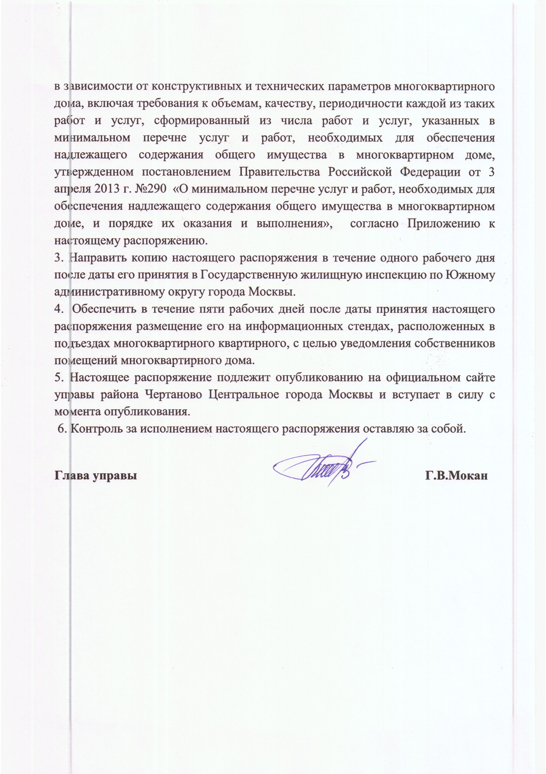

Адрес страницы: http://chertanovocentr.mos.ru/housing-and-communal-services-and-improvement/detail/12196161.html
Управа района Чертаново Центральное города Москвы

